**NETBEANS İLE APPLET UYGULAMALARI**

Netbeans ile Applet uygulaması yapabilmek için bir java sınıfı oluşturmak ve bu sınıfı “Applet” sınıfından “extends” etmek gerekmektedir. Applet uygulaması için aşağıdaki gibi “awt” ve “applet” kütüphanelerinin eklenmesi gerekmektedir. Applet’in iki önemli metodu bulunmaktadır. Bunlar init() ve paint() metodlarıdır. init() metoduyla appletin başlangıç durumları pencere boyutu ayarlanabilmektedir. Paint() metoduyla ise çizim yapılmaktadır. Appletlerde çıkan pencerenin sol üst köşesinin koordinatı (0,0)’dır. Çizim yapılırken hesaplamalar buna göre yapılmalıdır.Aşağıda bir gülen emoji çizdirmek için gerekli kod verilmektedir. Burada kafanın dış hattını belirlemek için bir çember, kafayı belirmek için sarı bir daire çizilmektedir. Her şeklin rengi şekil çizme kodundan önce setColor() metoduyla belirtilmelidir. Çember çizmek için drawOval() metodu kullanılmaktadır. Bu metodun parametreleri aşağıdaki gibidir.

drawOval(Çemberin başlangıcının x koordinatı, Çemberin başlangıcının y koordinatı, Çemberin yatay genişliği, Çemberin dikey genişliği)

İçi dolu daire çizmek için fillOval() metodu kullanılmaktadır. Bu metodun parametreleri aşağıdaki gibidir.

fillOval(Çemberin başlangıcının x koordinatı, Çemberin başlangıcının y koordinatı, Çemberin yatay genişliği, Çemberin dikey genişliği)

Gözleri ve göz bebeklerini çizmek için de drawOval() ve fillOval() metodları kullanılmaktadır. Ağız çizmek için drawArc() metodu kullanılmaktadır. Bu metodun parametreleri aşağıdaki gibidir.

drawArc(Başlangıç x koordinatı, Başlangıç y koordinatı, Genişliği, Yüksekliği, Başlangıç açısı, Eğri açısı)

Aşağıdaki kodu çalıştırıldığında gülen emoji çizdirilir.

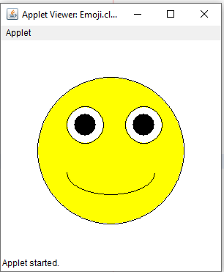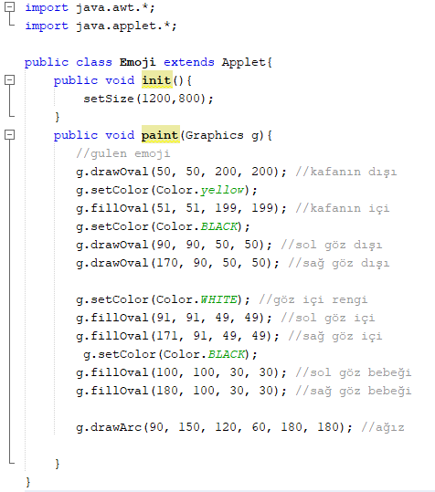

Üzgün emoji çizdirmek için ağız için çizilen eğrinin eğri açısını -180 yapmak yeterli olacaktır. Aşağıdaki kod çalıştırıldığında üzgün emoji çizdirilir.

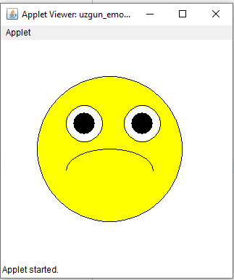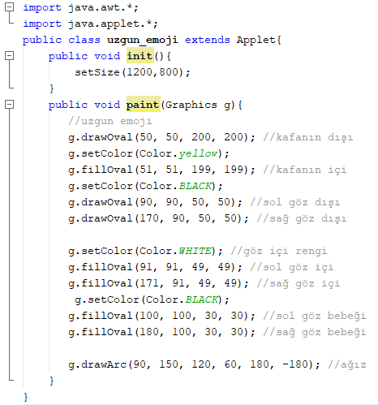

Duygusuz emoji çizdirmek için ağız yerine bir çizgi çizdirilebilir. Çizgi çizdirmek için drawLine() metodu kullanılmaktadır. Bu metodun parametreleri aşağıdaki gibidir.

drawLine(Başlangıç x koordinatı, Başlangıç y koordinatı, Bitiş x koordinatı, Bitiş y koordinatı)

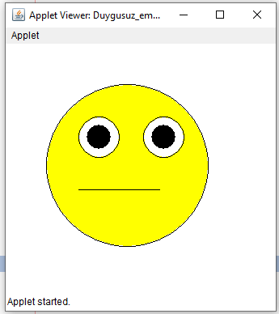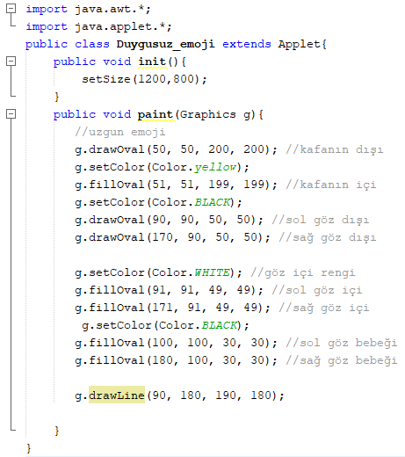

Appletler ile çizim yapılabildiği gibi kayıtlı bir resim de çizdirilip animasyon yapılabilir. Aşağıdaki gibi kayıtlı bir .gif türündeki görüntüyü aşağıdaki gibi çizdirmek için aşağıdaki kodu yazıp çalıştırınız.

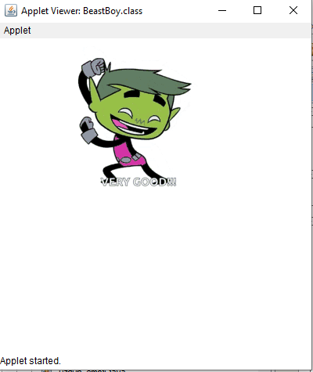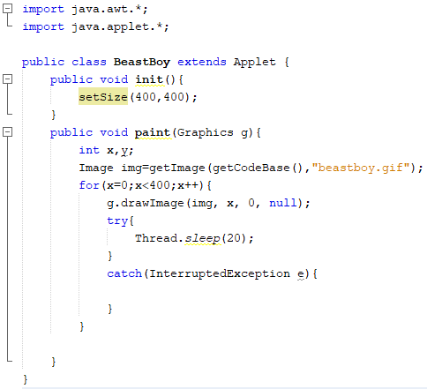

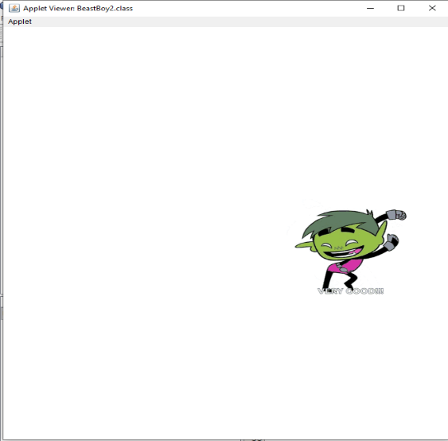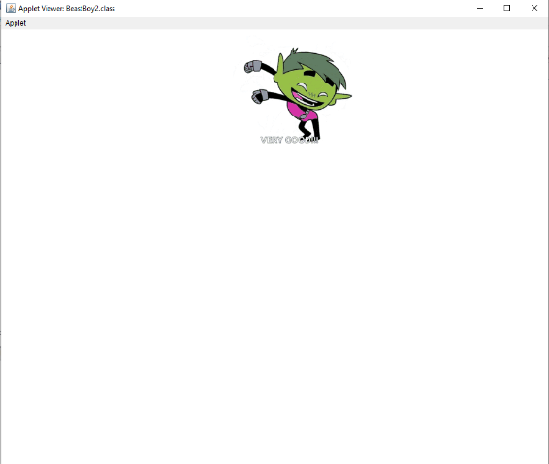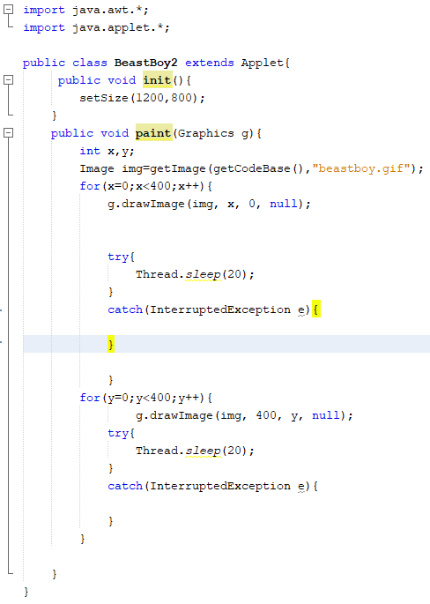Görüntüyü x ve y ekseninde hareket ettirmek için aşağıdaki kodu yazıp çalıştırınız.

Çizdirilen görüntünün Mouse hareketine göre yer değiştirmesi istenirse aşağıdaki gibi MouseListener ve MouseMotionListener sınıfları implement edilmelidir. Burada önemli olan iki metot mouseClicked() ve mouseMoved() metotlarıdır. mouseClicked() metodunda getX ve getY metodları ile mouse’ın tıklandığı yerin x ve y koordinatları elde edilerek karakter o koordinatta yeniden çizdirilir. Aşağıdaki kod yazılıp çalıştırıldığında .gif görüntüsü mouse’a tıklanan noktada yeniden çizdirilerek bir animasyon yapılabilecektir.

